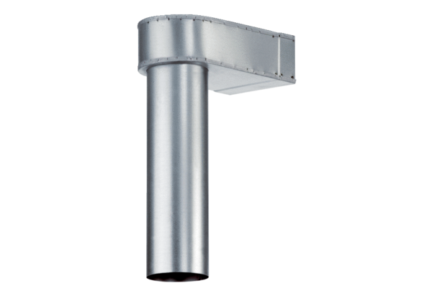Kutnik MF-WL125 80/200Jedinica za pakiranje: 1 komAsortiman: K
Broj artikla: 0018.0531Proizvođač: MAICO

